Wenn ich ins DCC Reichweiten einsteige und die Grafik aufrufe ist diese grün statt orange. Er scheint hier erstmal meine persönlichen Einstellungen zu übernehmen. Wenn ich dann auf Benutzereinstellungen gehen ohne etwas zu verändern und diese wieder schließe, verändern sich die Farben in blau und orange.

RAC Absprung:
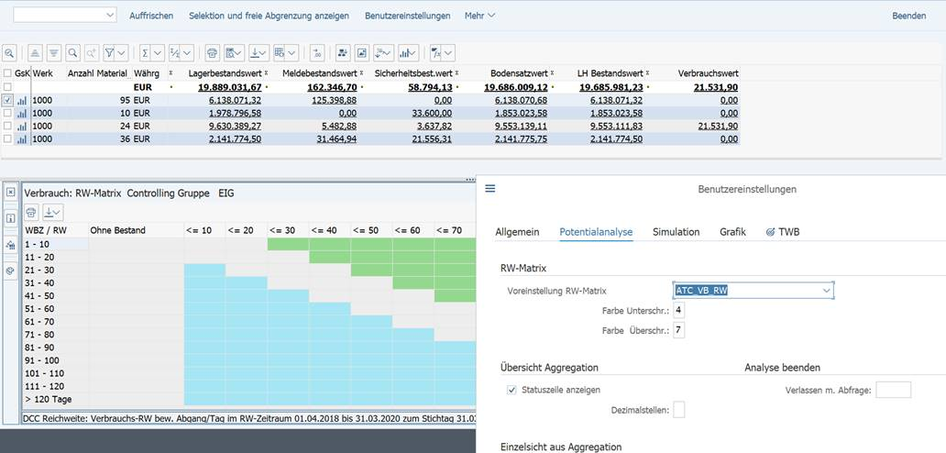

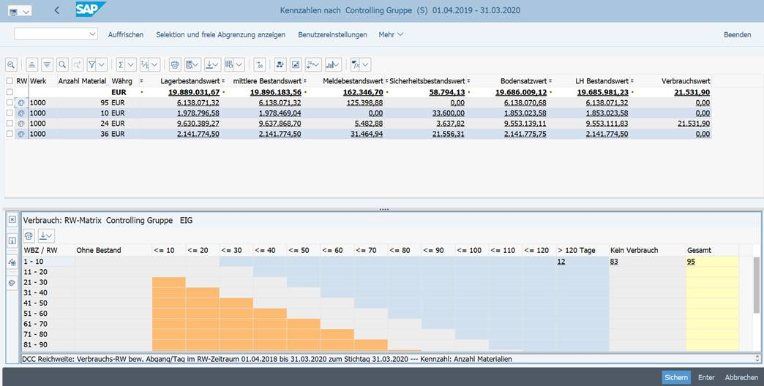

Transaktion DCC mit meinen persönlichen Benutzereinstellungen:
